
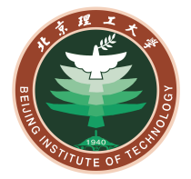

专业一致证明

兹证明 （性别 ，身份证号 ）系北京理工大学外国语学院 级 专业全日制非定向培养硕士研究生。该生入学时间为 年 9 月，毕业时间为 年 6 月，学制2年。该生在校期间已完成硕士专业学位培养计划规定的全部课程，成绩合格毕业并授予其 学位。
我校 专业为一级学科，专业课程设置和学习内容与 2021年全军面向社会公开招考文职人员考试 中岗位 2021009586-助理翻译 所要求专业 翻译（专业学位）一致。

特此证明。

北京理工大学外国语学院
年 月 日

